Harbor介绍
Docker官方镜像仓库（hub.docker.com）是用于管理公共镜像的仓库，大家可以在上面找到自己需要的镜像，也可以把自己制作的镜像推送上去。但是Docker服务器无法访问互联网，或者不希望将自己公司的镜像放到互联网上，那么就需要用到 Docker Registry 私有仓库，它可以用来存储和管理自己制作的镜像。
Harbor是具有可视化的 Web 管理界面，可以更加方便管理Docker镜像，Harbor提供基于项目的镜像权限管理和控制功能等。

Harbor 是VMware公司开源的企业级 Docker Registry 项目，其目标是帮助用户迅速搭建一个企业级的 Docker Registry 仓库服务。它以Docker公司开源的Registry镜像为核心，提供WEB管理 UI。并实现了基于角色的访问控制（Role Based AccessControl）、AD/LDAP集成、以及审计日志，镜像标识，镜像安全（漏洞扫描）等企业用户需求的功能。作为一个企业级私有Registry服务器，Harbor提供了更好的性能和安全，以提升用户使用 Registry 构建和运行环境传输镜像的效率。

Harbor 的优势
1) 基于角色控制：用户和仓库都是基于项目进行组织的，而用户基于项目可以拥有不同的权限。
2) 基于镜像的复制策略: 镜像可以在多个 Harbor 实例之间进行复制（同步）。适用于负载平衡、高可用性、多数据中心、混合和多云场景。
3) 支持 LDAP / AD：Harbor 与现有的企业 LDAP / ADA 集成，用于用户认证和管理。
4) 镜像删除和垃圾收集：镜像可以被删除，也可以回收镜像占用的空间。
5) 图形 UI：用户可以轻松浏览、搜索镜像仓库以及对项目进行管理。
6) 审计: 对存储库的所有操作都进行记录。
7) RESTful API：用于大多数管理操作的 RESTful API，易于与外部系统集成。

总结：私有docker镜像仓库
Harbor架构
- Proxy：代理Harbor 的 Registry、UI、token 等服务。通过一个前置的反向代理统一接收浏览器Docker 客户端的请求，并将请求转发给后端不同的服务。
后端：
2)Registry：负责储存Docker镜像，并处理 Docker push/pull 命令。由于要对用户进行访问控制，即不同用户对Docker image有不同的读写权限，Registry会指向一个 token服务，强制用户的每次 Docker pull/push 请求都要携带一个合法的token,Registry会通过公钥对 token 进行解密验证。
3)Core services 这是 Harbor 的核心功能，主要提供以下服务：
UI（Harbor-ui）：提供图形化界面，帮助用户管理 Registry 上的镜像（image）, 并对用户进行授权。
Webhook:为了及时获取 registry 上image状态变化的情况，在Registry上配置webhook，把状态变化传递给UI模块。
Token 服务：负责根据用户权限给每个Docker push/pull命令签发token.Docker客户端向 Regiøstry服务发起的请求,如果不包含token，会被重定向到这里，获得token后再重新向 Registry进行请求。
4)Database（Harbor-db）:为 core services 提供数据库服务，负责储存用户权限、审计日志、Docker image 分组信息等数据。
5)Log collector（Harbor-log）：为了帮助监控 Harbor 运行，负责收集其他组件的log，供日后进行分析。

Harbor的每个组件都是以Docker容器的形式构建的，因此，使用Docker Compose 来 对它进行部署。
源代码(https://github.com/goharbor/harbor/releases),
官网安装文档（https://goharbor.io/docs/2.6.0/）
用于部署Harbor的Docker Compose 模板位于
https://github.com/docker/compose/releases。

安装docker
准备：
两台机器 3G 2c 均安装docker harbor

[root@localhost ~]# yum -y install yum-utils device-mapper-persistent-data lvm2 #可省略，yum会自动处理依赖
[root@localhost ~]# yum -y localinstall *.rpm
[root@localhost ~]# systemctl start docker
[root@localhost ~]# systemctl enable docker
[root@localhost ~]# cat << END > /etc/docker/daemon.json
{
"registry-mirrors":[ "https://nyakyfun.mirror.aliyuncs.com" ]
}
END
[root@localhost ~]# systemctl restart docker
[root@localhost ~]# docker version
安装docker compose
##上传compose
[root@harbor01 ~]# mv docker-compose-linux-x86_64 docker-compose #重命名docker-compose
[root@harbor01 ~]# mv docker-compose /usr/local/bin/
[root@harbor01 ~]# chmod +x /usr/local/bin/docker-compose
查看 Docker-Compose 版本判断安装是否成功
[root@harbor01 ~]# docker-compose --version
Docker Compose version v2.12.2
部署 Harbor 服务
Harbor 被部署为多个 Docker 容器，也就是说需要dicker把habor的镜像下载下来；因此可以部署在任何支持 Docker 的 Linux 发行版上。目标主机需要安装 Python、Docker 和 Docker Compose。

Docker：提供容器运行环境。

Docker Compose 本身并不直接运行容器，
它只是一个“控制器（控制台工具）”，
帮你一次性管理多个容器

Docker和docker compose的关系：
- Docker Engine（dockerd） = 发动机，真正让容器跑起来
- Docker Compose（docker-compose） = 遥控器，告诉发动机“启动哪些容器、用什么镜像、怎么连网络”
没有 Docker Engine，这个遥控器就没有对象可以控制。
所以 Compose 必须依赖 Docker。
Docker-compose只是一个“指挥工具”，
真正的容器创建、运行、管理都由 Docker Engine（dockerd） 执行。
Harbor是多个容器，所以需要docker管理：
依赖 Docker Compose 来统一管理这些容器的启动顺序、网络和配置
✅所以安装 Harbor 必须先安装 Docker 和 Docker Compose。

Harbor 安装
#上传软件包二进制压缩包harbor
tar xf harbor-offline-installer-v2.6.1.tgz -C /usr/local/ #解压
cd /usr/local/harbor/

mv harbor.yml.tmpl harbor.yml #重命名

#修改配置文件
5 hostname: 192.168.80.41 #本机ip
6
7 # http related config
8 http:
9 # port for http, default is 80. If https enabled, this port will redirect to https port
10 port: 80
11
12 # https related config
13 #https:
14 # https port for harbor, default is 443
15 #port: 443
16 # The path of cert and key files for nginx
17 #certificate: /your/certificate/path
18 #private_key: /your/private/key/path
默认情况下Harbor 将镜像存储在本地文件系统上。在生产环境中，可以考虑使用其他存储后端，即云存储，而不是本地文件系统，如 S3、Openstack Swif、Ceph 等。需要更新registry 的common/templates/registry/config.yml 文件。

#启动并安装 Harbor
/usr/local/harbor/install.sh #下载组件，可以下载镜像
docker images #查看下载镜像
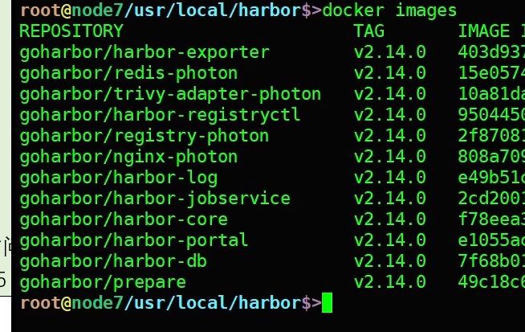
cd /usr/local/harbor/
docker-compose ps #查看当前 Compose 项目中所有容器的状态

docder-compose restart #重启harbor

install.sh 是什么
install.sh 是 Harbor 官方自带的安装脚本，位于你解压 Harbor 离线包后的目录中
- 检查系统环境（确认有 Docker 和 Docker Compose）。
- 根据你的 harbor.yml 配置文件生成对应的 docker-compose.yml。
- 调用 docker-compose up -d 启动 Harbor 的所有组件容器。
也就是说，虽然你没有手动执行 docker-compose up，
install.sh 会在后台自动帮你调用 docker-compose 来启动所有 Harbor 组件

docker compose是属于k8s吗？
Docker → 容器引擎（单机运行容器）
Docker Compose → 单机容器编排工具；在一台机器上管理多个容器
Kubernetes (K8s) → 集群级容器编排系统；在一个集群中智能调度和管理容器

如果一切都正常，应该可以打开浏览器访问 http://192.168.80.40的管理页面，默认的管理员用户名和密码是 admin/Harbor12345 80端口
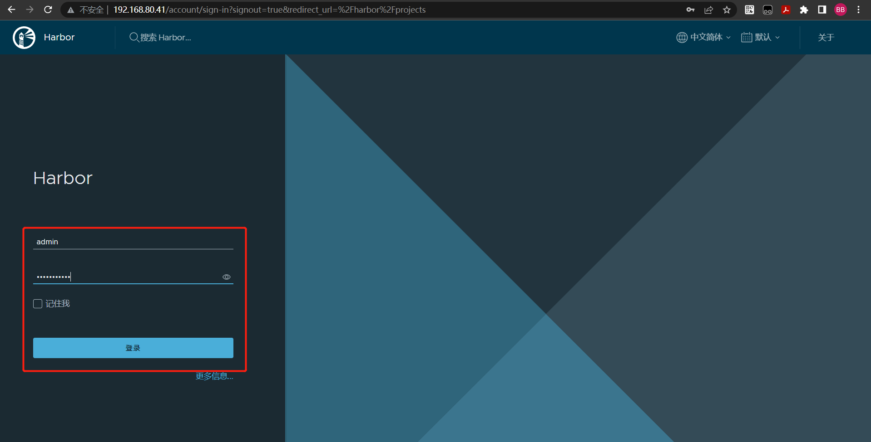
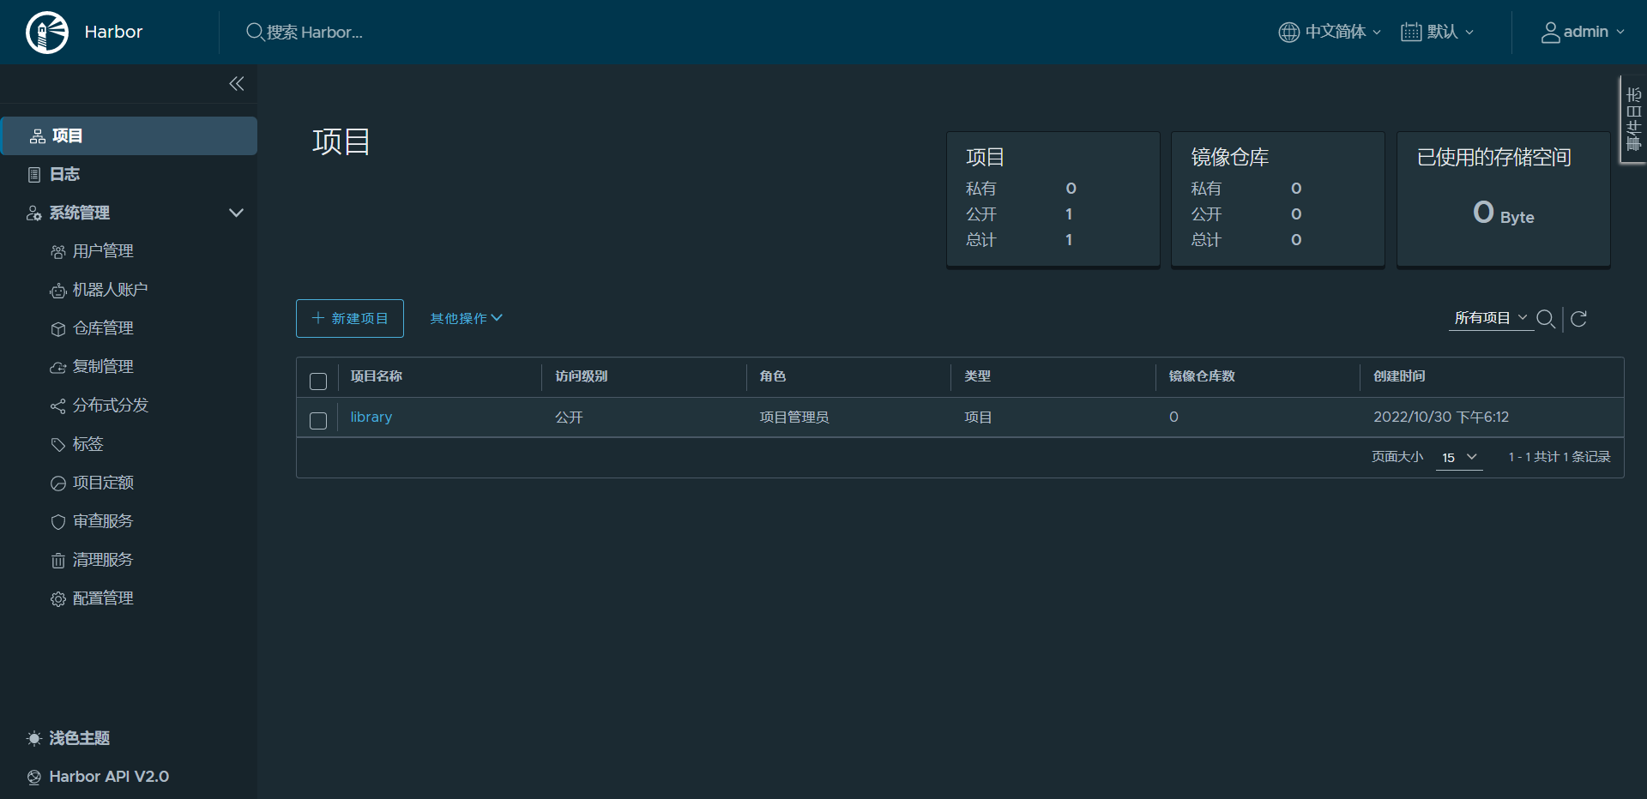

创建一个新项目
1） 输入用户名和密码登录界面后可以创建一个新项目。点击“+项目”按钮。
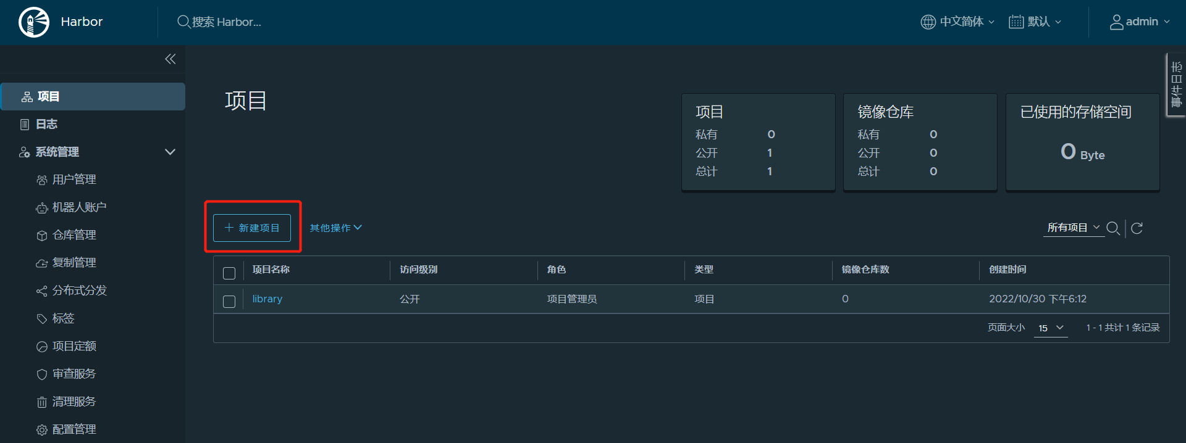
2）填写项目名称
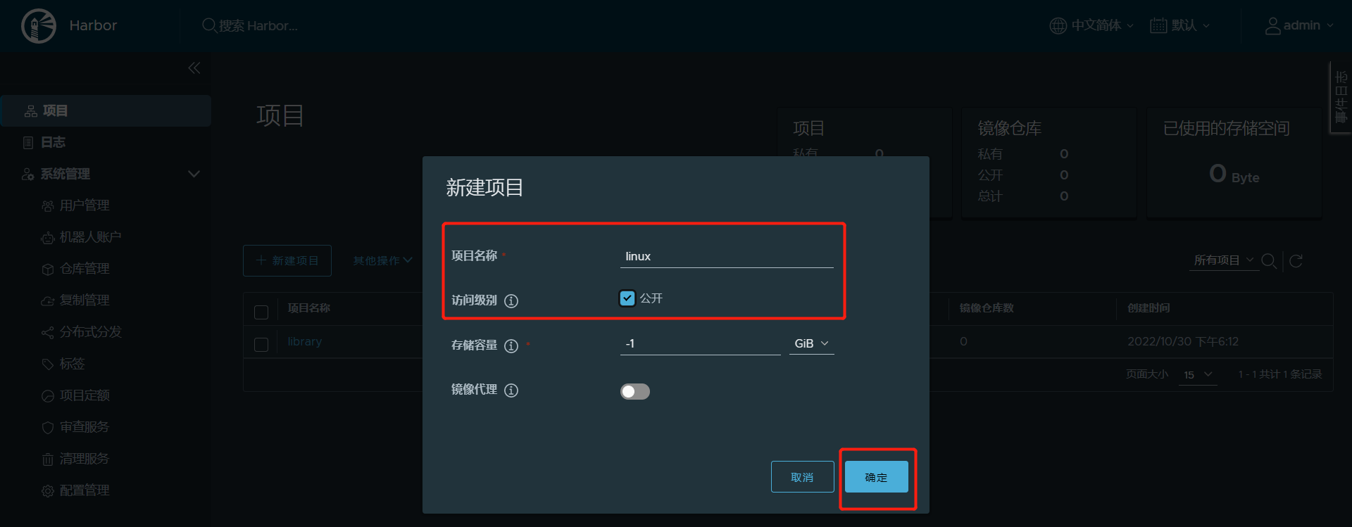
3）点击“确定”按钮，成功创建
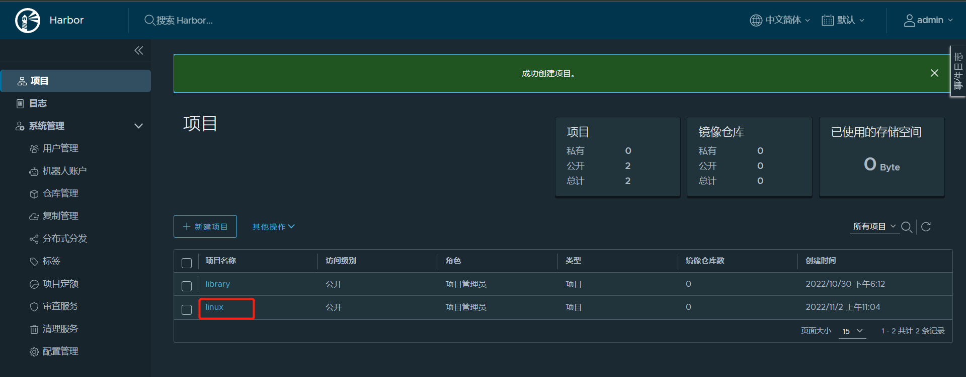
4）登录 Harbor。
Docker 自从 1.3.X 之后 Docker Registry 交互默认使用的是 HTTPS，但是搭建私有镜像默认使用的是 HTTP 服务，所以客户端连接仓库时需要单独配置。
Harbor 私有镜像仓库上传流程：

客户端指定harbor方式01（推荐）
[root@harbor01 harbor]# cat /etc/docker/daemon.json
{
"registry-mirrors":[ "https://nyakyfun.mirror.aliyuncs.com" ],"insecure-registries":["192.168.80.41"]
} #配置 Docker 客户端信任 Harbor 仓库
insecure-registries允许访问 非 HTTPS 的私有仓库
重新加载服务
[root@harbor01 harbor]# systemctl daemon-reload
[root@harbor01 harbor]# systemctl restart docker #重启 Docker 服务
#查看harbor容器都是运行状态
[root@harbor01 harbor]# docker-compose ps #确认 Harbor 服务运行
[root@harbor01 harbor]# docker login -u admin -p Harbor12345 http://192.168.80.41
客户端#登录 Harbor 仓库
5）下载体积小点的镜像进行测试。
[root@harbor01 harbor]# docker pull busybox
6）镜像打 tag
[root@harbor01 harbor]# docker tag busybox 192.168.80.41/linux/busybox:v1
docker tag：打标签
busybox：镜像名
192.168.80.41/linux/busybox:v1：新名：ip/仓库名/标签名
7）上传镜像到 Harbor。
[root@harbor01 harbor]# docker push 192.168.80.41/linux/busybox:v1
8）在 Harbor 界面linux目录下就可以看见这个镜像，以及这个镜像的一些信息。
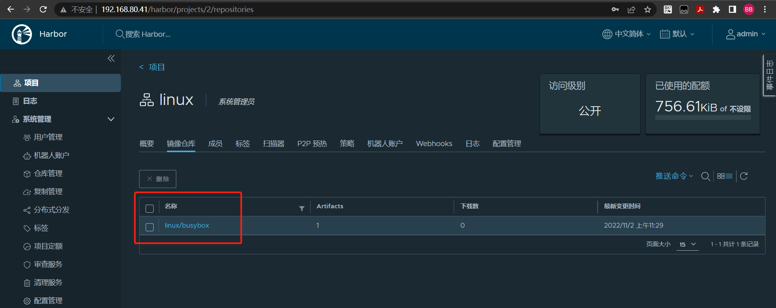
下载：
复制
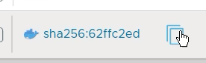
客户端执行即可

总结流程：

Docker 客户端
↓
配置 insecure-registries
↓
登录 Harbor
↓
pull busybox
↓
tag 为 Harbor 格式镜像名
↓
push 上传到 Harbor
↓
Harbor Web 可见

如何确认是否登录？
docker info
然后在输出中找到：
Registry Credentials:
http://192.168.80.41
Username: admin
如果这里出现了 Harbor 地址和用户名，说明你已经登录成功。
#退出harbor
docker logout [http://]192.168.80.41
Harbor日常操作管理
1,通过 Harbor Web 创建项目
点击“+项目”时按规范填写项目名称。项目级别：私有即不勾选(勾选后会变为"公开")。如果设置为公共仓库，则所有人对此项目下的镜像拥有读权限，命令行中不需要执行"Docker login"即可下载镜像，镜像操作与Docker hub 一致。
2,创建 Harbor 用户
1）创建用户并分配权限
系统管理->用户管理->创建用户，填写用户名为“user01”，邮箱为 user01@163.com，全名为“user01”，密码为“Harbor12345”。
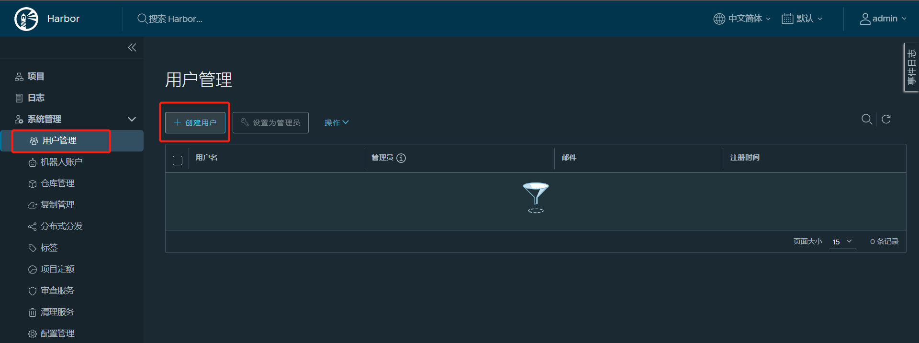
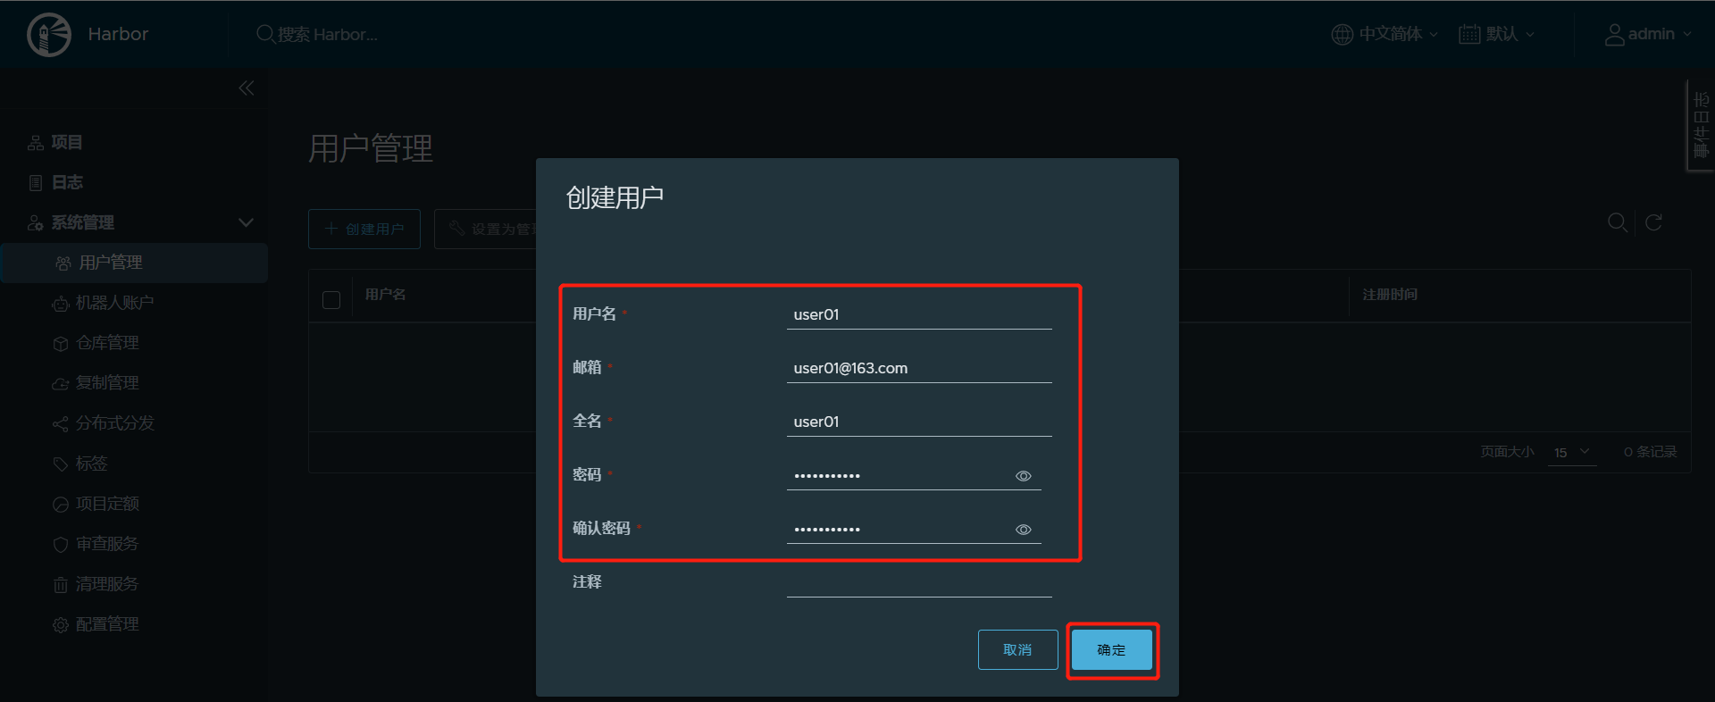
点击“”确定“按钮后，可将上述创建的用户设置为管理员角色或进行删除操作。
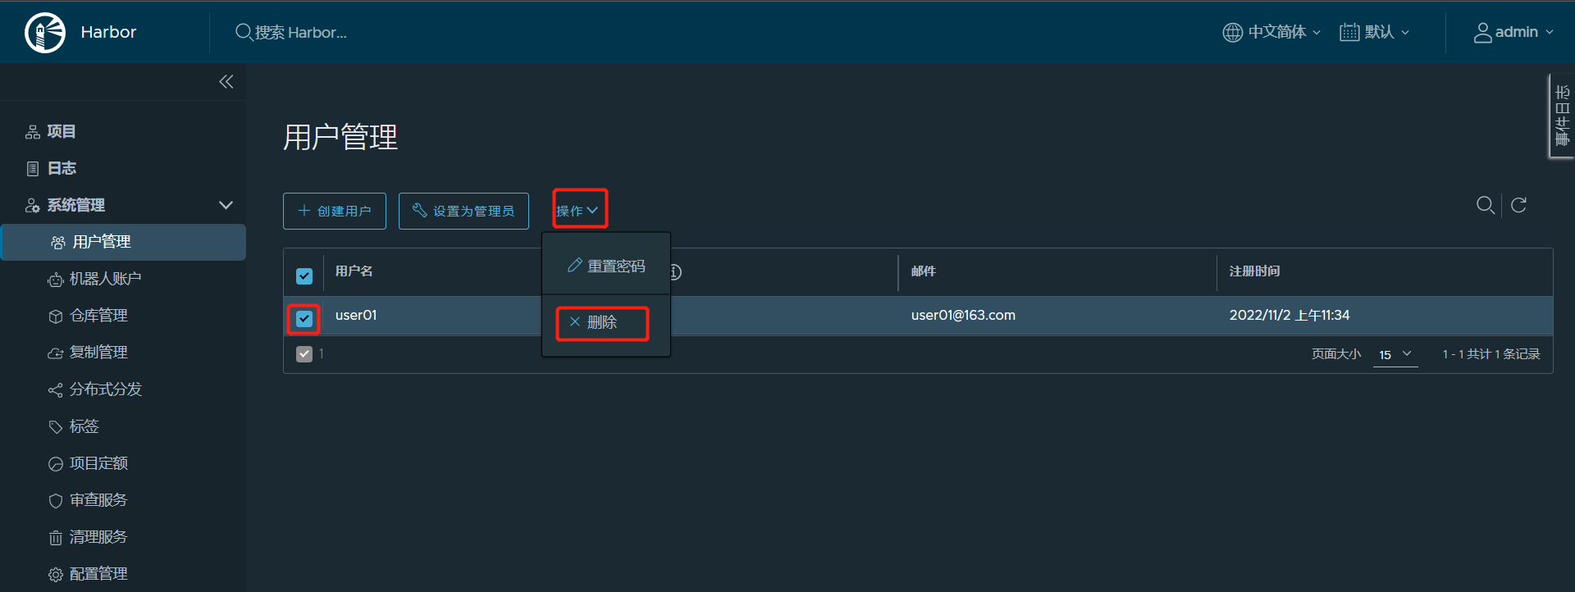
2）在客户端上用普通账户镜像操作
（1）首先退出当前用户，然后使用上述创建的账户user01 登录。
[root@harbor01 harbor]# docker logout 192.168.80.41
[root@harbor01 harbor]# docker login 192.168.80.41
Username: user01
Password: Harbor12345
WARNING! Your password will be stored unencrypted in /root/.docker/config.json.
Configure a credential helper to remove this warning. See
https://docs.docker.com/engine/reference/commandline/login/#credentials-store

Login Succeeded

（2）重新下载192.168.80.41/linux/busybox:v1镜像。
[root@harbor01 harbor]# docker rmi -f 192.168.80.41/linux/busybox:v1
[root@harbor01 harbor]# docker pull 192.168.80.41/linux/busybox:v1

仓库类型 | 是否需要登录 | 备注
公共 (Public) | 否 | 任何用户都可拉取
私有 (Private) | 是 | 必须 docker login 或用机器人账号

（3）web查看日志
Web 界面日志，操作日志按时间顺序记录用户相关操作。
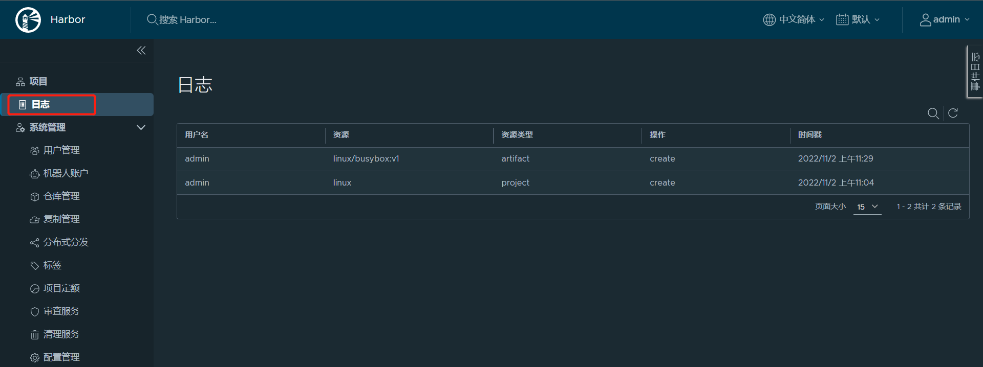

其他管理 Harbor命令
可以使用 docker-compose来管理Harbor。一些有用的命令如下所示（必须在与docker-compose.yml 相同的目录中运行）。

1、停止/启动/重启 Harbor
[root@harbor01 ~]# cd /usr/local/harbor/
[root@harbor01 harbor]# docker-compose stop | start | restart

2、移除 Harbor 服务容器同时保留镜像数据/数据库
[root@harbor01 harbor]# docker-compose down -v

3、移除 Harbor 服务容器全部数据(重新部署时采用)
持久数据，如镜像，数据库等在宿主机/data/目录下;日志在宿主机/var/log/harbor/目录下。
[root@harbor01 harbor]# rm -r /data/database
[root@harbor01 harbor]# rm -r /data/registry
Harbor仓库的复制与同步
Harbor仓库主从复制项目
目的：防止单点故障
两台机器先都安装harbor

192.168.80.41 主
192.168.80.40 从

#两机添加域名解析
主harbor
[root@harbor01 ~]# tail -2 /etc/hosts
192.168.80.40 node1
192.168.80.41 node2

从harbor
[root@harbor02 ~]# tail -2 /etc/hosts
192.168.80.40 node1
192.168.80.41 node2

两个harbor都启动了：
docker-compose ps

构建harbor主从同步
主执行
[root@harbor01 ~]# vim /etc/docker/daemon.json #添加从ip
{
"registry-mirrors":[ "https://nyakyfun.mirror.aliyuncs.com" ],"insecure-registries":["192.168.80.41","192.168.80.40"]
}
[root@harbor01 ~]# systemctl daemon-reload
[root@harbor01 ~]# systemctl restart docker #重启docker master
[root@harbor01 ~]# cd /usr/local/harbor/
[root@harbor01 harbor]# docker-compose restart
[root@harbor01 harbor]# docker-compose ps #看harbor是否启动

从harbor
[root@harbor01 harbor]# docker login -uadmin -pHarbor12345 [http://]192.168.80.40
能登陆说明从harbor没问题 登录从（可在主上登录）

主从同步配置
主harbor或从harbor：
仓库管理-新建目标-目标名：随便---目标url（http：从ip）-----访问ID（用户名）-密码-测试连接-确定
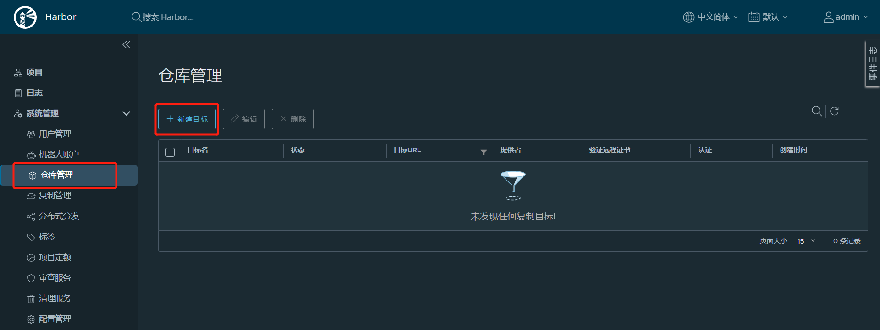
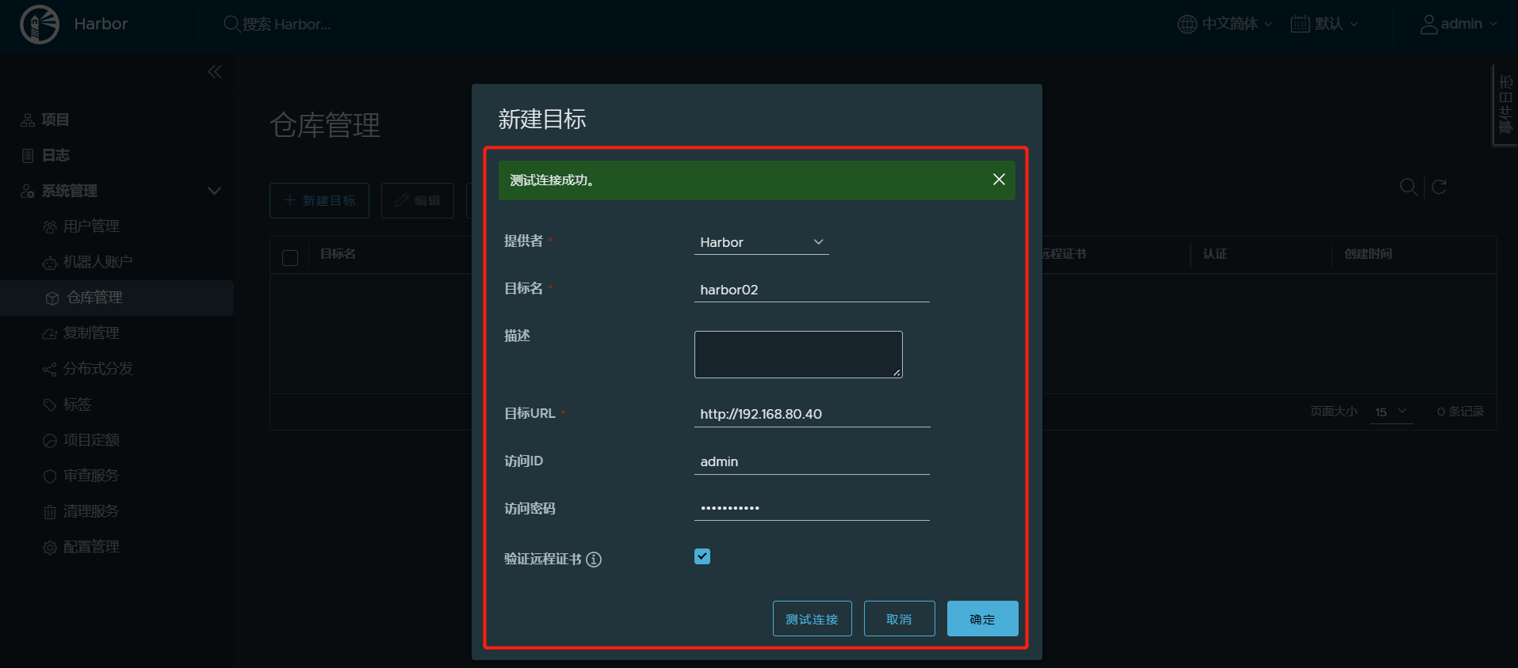

可在主harbor或从harbor，这里用的是主harbor，是推送
项目管理-复制管理-新加规则—名称：随便-复制模式：push（如果是从选pull）-目标仓库:x选刚添加的-触发模式：事件驱动-勾选删除本地产出远程-保存
默认会推送到副本仓库的同名仓库（不存在则创建）
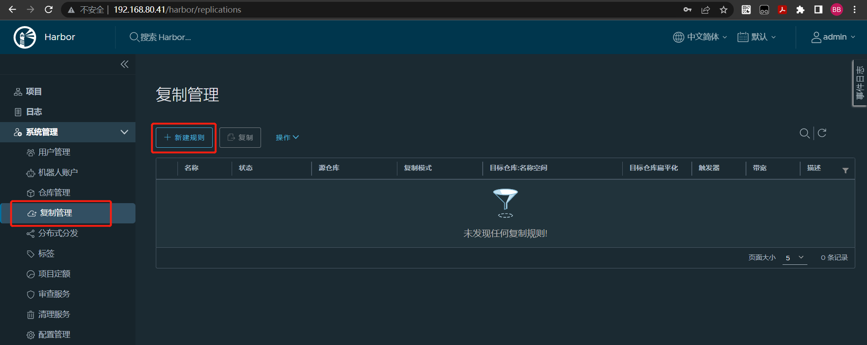

“事件驱动（Event-based trigger）” 并不是双向同步，而是 单向触发
- 只有当前主机（即任务配置所在的 Harbor 实例）上发生符合条件的事件时，才会触发复制任务。
- 这些事件通常包括：
  - 镜像推送（push）
  - 镜像删除（delete）
  - Helm chart 上传/删除（如果启用 chart 仓库）
也就是说：
✅ 当“主”上有新镜像 push 或删除时，会触发同步到“从”。
❌ 而“从”上如果有变化，不会反向同步到“主”（除非你在“从”上单独也配置了一条复制规则指向“主”）

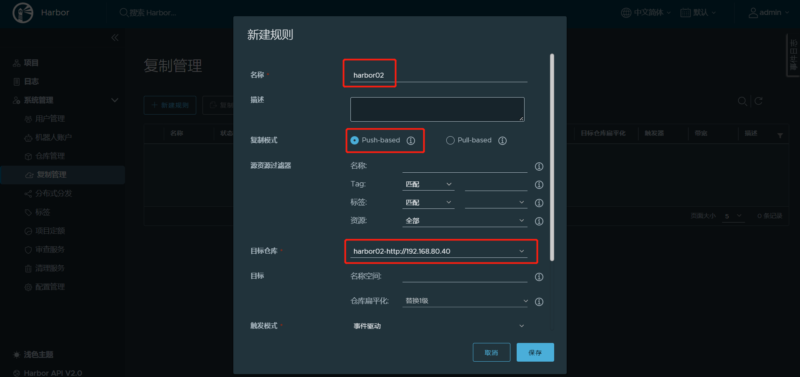
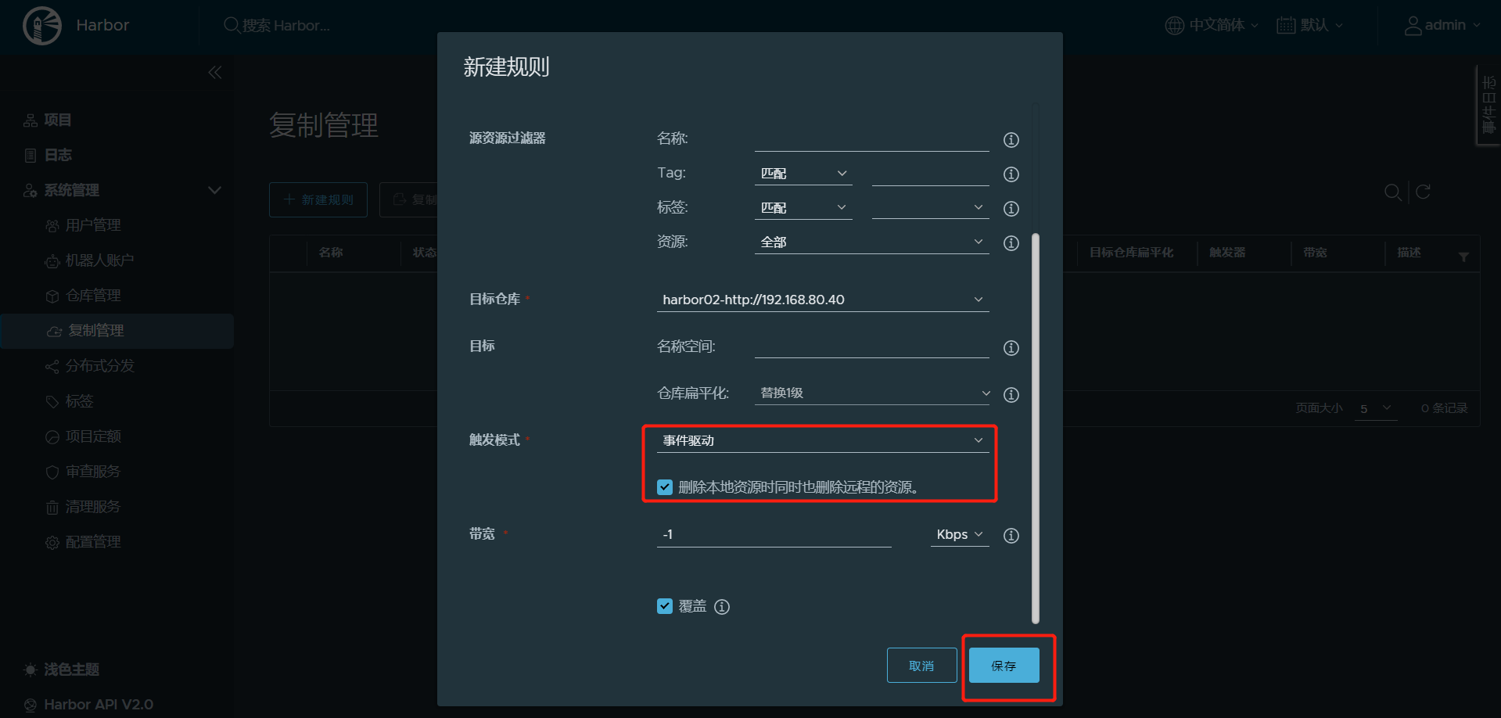
[root@harbor01 ~]# docker login http://192.168.80.41 #登录主harbor
[root@harbor01 ~]# docker tag cirros:latest 192.168.80.41/linux/cirros:test1
[root@harbor01 ~]# docker push 192.168.80.41/linux/cirros:test1 #上传镜像

Habor01主机验证
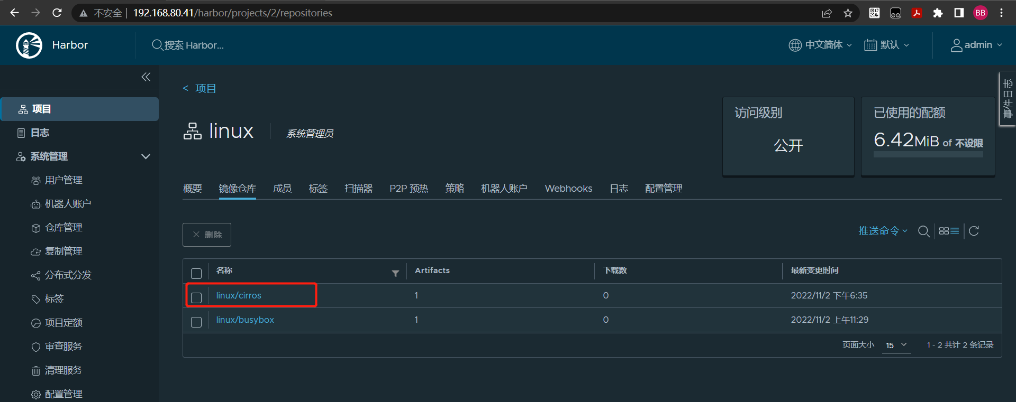
Harbor02主机验证
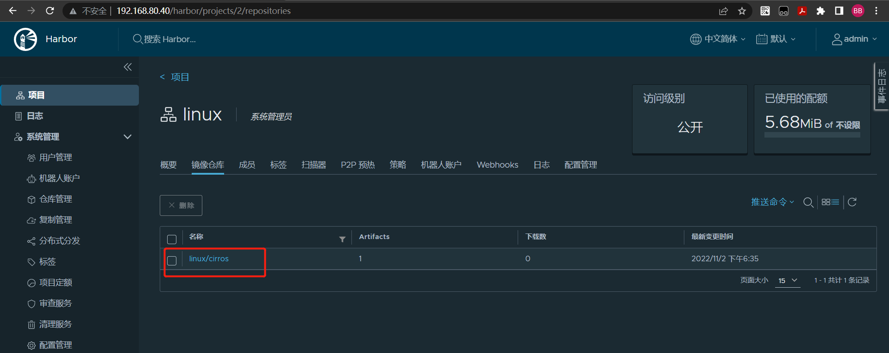
但是从只能同步开启复制之后的镜像，之前的不能，也就是有事件了才能触发

